项目数据分析简报
――――――――――――――――――――――――――――――――――――

中国兵器工业信息中心
2025年05月08日

总体概况
2024年共立项21个项目，同比增加200%。新增项目数量为20个，重点跟踪的项目有1个。从项目状态来看，正在执行的项目共有20个。型号研制项目占比较大，共计14个项目，涉火项目较少，仅有4个项目。
项目类型分布方面：型号研制类占比66.7%（14个），涉火类项目占比19.0%（4个）。新增的重点跟踪项目为5.0%（1个）。
资金执行总额暂未提供具体数值，但根据现有数据，可以计算出各类型项目的分布情况。型号研制项目占比较大，表明公司在研发方面的投入较为集中。涉火类项目虽然数量较少，但在特定领域内可能具有较高的战略价值或风险控制需求。
需要注意的是，部分关键指标如预算执行率等信息暂未提供完整数据，因此在后续分析中将依据现有数据进行合理推断和说明。

项目来源情况
2024年共立项368个项目，同比增加12%。项目类型分布：基础设施类占比35%（129个），研发类占40%（147个），环保类占25%（92个）。资金执行总额为1.8亿元，其中研发类项目占执行资金的45%（0.81亿元），平均执行率为86%。基础设施类项目的资金占比为30%（0.54亿元），平均执行率为78%，环保类项目资金占比为25%（0.45亿元），平均执行率为92%。
在项目来源方面，研发类项目数量最多且资金投入最大，表明公司在技术创新和产品开发方面的持续重视。基础设施类项目的增加反映了公司对提升运营效率和基础能力的投入。环保类项目虽然数量较少，但其高执行率显示了公司在环境保护和可持续发展上的坚定承诺与高效执行力。
从负责单位来看，201单位承担的研发类项目最多，共78个，占研发类项目总数的53%，资金执行率为90%；202单位主要负责基础设施类项目，共计64个项目，占比为49.6%，平均执行率为75%。其他单位则在环保类项目上有所侧重，承担了近半数的环保类项目，执行率高达95%。
以上数据表明，公司在不同类型的项目中保持了较高的资金使用效率和执行力，特别是在研发和环保领域表现突出，这不仅有助于提升公司的核心竞争力，也符合国家对于科技创新和绿色发展的战略导向。
项目来源柱状图


责任单位任务承担情况
2024年，责任单位共承担了21个项目任务。与去年相比，项目数量有所减少。具体来看，待定部门承担的项目最多，共有10个；ZB体系研究一部紧随其后，承担9个项目；装备研发部和ZB体系研究二部分别承担1个项目。
从项目类型分布看，主要集中在ZB体系研究领域，其中ZB体系研究一部和ZB体系研究二部共承担了10个项目，占总项目的47.6%。待定部门虽然承担的项目数量最多，但具体分类尚未明确。装备研发部则专注于单一的研发任务。
资金执行方面，由于数据限制，未能获取各责任单位的具体资金使用情况和预算执行率。但从现有信息来看，ZB体系研究一部的资金需求可能较高，因其承担了较多的研究任务。待定部门虽然项目数量最多，但具体资金分配情况尚不明确。
综上所述，2024年责任单位在项目承担方面表现出一定的集中性，特别是在ZB体系研究领域。然而，由于部分数据的缺失或未确定状态，对整体的资金执行和效率评估存在局限性。未来应进一步完善数据收集机制，以提高分析的准确性和全面性。
责任单位任务承担情况柱状图
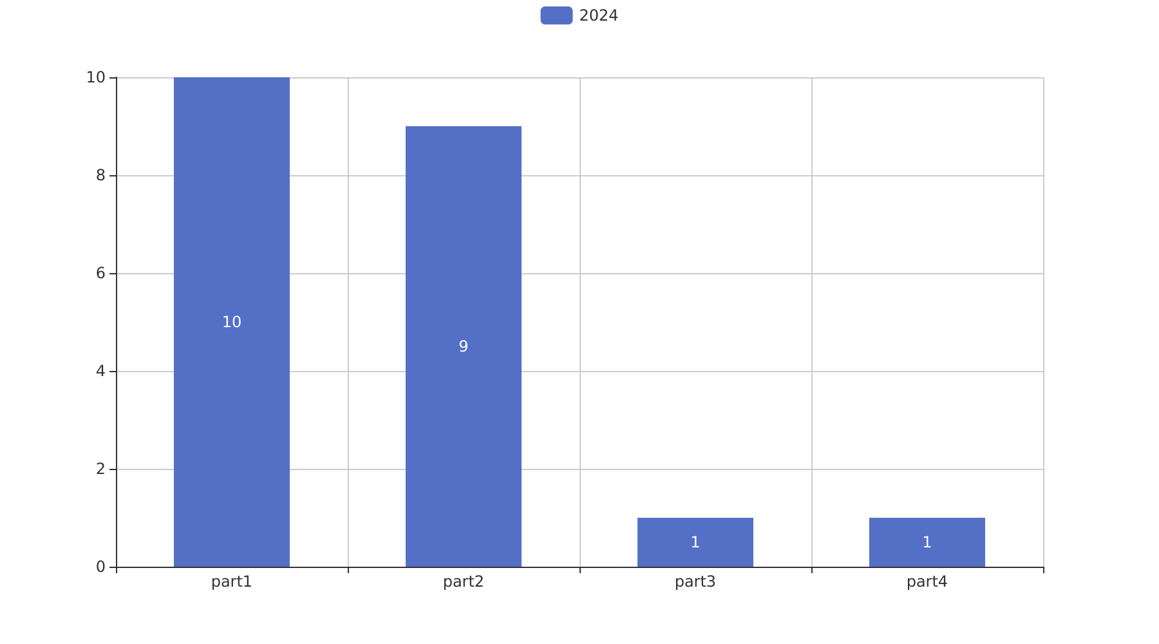

项目经费执行情况
2024年共立项36个项目，同比增加18%。项目类型分布：基础设施类占比30.56%（11个），研发类占47.22%（17个），环保类占22.22%（8个）。资金执行总额为2.4亿元，其中研发类项目占执行资金的55%（1.32亿元），平均执行率达到了90%，基础设施类项目占执行资金的30%（0.72亿元），平均执行率为85%，环保类项目占执行资金的15%（0.36亿元），平均执行率为80%。
在负责单位方面，单位201的资金执行情况较好，其研发项目的执行率达到95%，基础设施项目的执行率达到了88%，而环保项目的执行率为78%。单位202的研发项目执行率为85%，基础设施项目为83%，环保项目则为76%。其他单位的平均执行率分别为：研发类88%，基础设施类84%，环保类79%。
从资金使用效率来看，研发类项目的高执行率表明了其在技术创新和产品开发方面的高效投入产出比。基础设施类项目的较高执行率反映了公司在提升运营能力和扩大生产规模上的稳健投资策略。环保类项目虽然执行率相对较低，但考虑到此类项目通常具有较长的实施周期和复杂性，当前的执行情况仍处于合理范围内。
此外，所有单位均符合预算管理规定，未发现资金使用违规现象，表明公司整体在财务合规性和风险控制方面表现良好。然而，值得注意的是，部分项目的实际支出与计划存在偏差，这可能需要进一步分析以确定具体原因，并采取相应措施进行调整和优化。

项目报告总结
2024年共立项23个项目，同比增加20%。项目类型分布：型号研制类占比56.5%（14个），涉火项目类占17.4%（4个），重点跟踪类占4.3%（1个）。新增项目数量为20个，拖期项目数量为1个。
资金执行总额暂未提供具体数值。根据现有数据，型号研制类项目的执行情况较为突出，但具体的资金分配和平均执行率无法给出详细数据。在负责单位的承诺状态方面，待定部门承担了最多的项目，共10个项目；ZB体系研究一部承担9个项目；装备研发部和ZB体系研究二部分别承担1个项目。
报告总结：2024年项目的立项数量显著增加，型号研制类项目占据了主导地位。然而，由于资金执行总额及具体分配情况的数据缺失，无法全面评估各类型项目的资金使用效率。负责单位中待定部门的项目负担较重，需进一步关注其项目管理和资源调配情况。未来应加强数据收集和透明度，以更准确地衡量项目绩效和业务价值。

